niezależnie czy ktoś w to wierzy czy nie wierzy. Bóg żywy pozostawił człowiekowi także prawa duchowe, które działają w każdych okolicznościach. To wszystko ma uczyć człowieka rozpoznawania znaków czasu, które decydują o sukcesie lub porażce.

Czy jesteś świadomy praw, które Bóg żywy wpisał w życie biologiczne, duchowe i psychiczne człowieka? Czy rozeznajesz znaki czasu? Pomódl się: Jezu, dziękuję Ci, że uczysz mnie praw, które zostawiłeś człowiekowi. Dziękuję, że uczysz mnie rozeznawać znaki czasu.

29 listopada 2025, niedziela Dn 7, 15-27; Dn 3, 82-87; Łk 21, 34-36
OCZEKIWAĆ PANA, TO STAWAĆ W PRAWDZIE
Łk 21, 34-36
Uważajcie na siebie, aby wasze serca nie były ociężałe wskutek obżarstwa, pijaństwa i trosk doczesnych, żeby ten dzień nie spadł na was znienacka jak potrzask. Przyjdzie on bowiem na wszystkich, którzy mieszkają na całej ziemi. Czuwajcie więc i módlcie się w każdym czasie, abyście mogli uniknąć tego wszystkiego, co ma nastąpić, i stanąć przed Synem Człowieczym.

Potrzebujemy przygotować się na przyjście Pana. Przeszkadza w tym serce ociężałe na skutek mentalności konsumpcyjnej, roszczeniowej i złudzeń życiowych. Pokora to prawda o samym sobie. Zdobywaniu pokory służy sakrament pojednania, ponieważ jest on sakramentem nawrócenia. Nawracanie się jest bowiem treningiem stawania w prawdzie.

Czy wiesz kim jesteś? Czy prosisz Ducha Świętego o dar nawracania się? Pomódl się: Jezu, dziękuję Ci, że uzdalniasz mnie do stawania w prawdzie. Dziękuję za dar nawracania się.

 | Opracowała: Jolanta Prokopiuk, korekta: Elżbieta i Grzegorz Kowalewscy, ilustracje: Marta Stańco, skład: Mariusz Stańco. Asystent kościelny – ks. Wojciech Jaśkiewicz.  Wspólnota Domowego Kościoła Ruchu Światło – Życie „On Jest” | 
Teksty do medytacji znajdują się na stronie: www.onjest.pl/slowo
Zachęcamy do korzystania z metody czytania i rozważania Słowa Bożego Lectio Divina i rozważań dostępnych na stronie internetowej oraz w formie aplikacji na urządzenia z systemami Android, Apple (kod QR obok), jak również czytniki e-book
CHODZIĆ W DUCHU ŚWIĘTYM
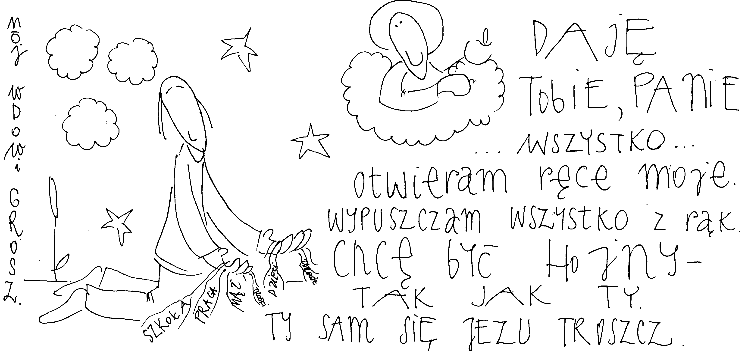
23 listopada 2025, niedziela – Uroczystość Chrystusa Króla Wszechświata 2 Sm 5,1-3; Ps 122, 1-5; Kol 1,12-20; Łk 23,35-43
CHODZIĆ W DUCHU ŚWIĘTYM,
TO ODKRYĆ PRAWDZIWE OBLICZE MIŁOSIERDZIA
Łk 23, 39-43
Jeden ze złoczyńców, których tam powieszono, urągał Mu: „Czyż Ty nie jesteś Mesjaszem? Wybaw więc siebie i nas”. Lecz drugi, karcąc go, rzekł: „Ty nawet Boga się nie boisz, chociaż tę samą karę ponosisz? My przecież – sprawiedliwie, odbieramy bowiem słuszną karę za nasze uczynki, ale On nic złego nie uczynił”. I dodał: „Jezu, wspomnij na mnie, gdy przyjdziesz do swego królestwa”. Jezus mu odpowiedział: „Zaprawdę, powiadam ci: Dziś będziesz ze mną w raju”.

Człowiek może otrzymać łaskę miłosierdzia w ostatnim momencie życia, gdy żałuje za swoje grzechy. Miłosierdzie obwarowane jest pewnymi warunkami – domaga się skruchy ludzkiego serca. Bóg nie jest naiwny i łatwowierny. Człowiek musi zobaczyć swój grzech i powiedzieć „ja zgrzeszyłem”, tak jak uczynił to dobry łotr.

Czy odkryłeś prawdziwe oblicze Bożego miłosierdzia? Czy jesteś człowiekiem miłosierdzia w praktyce? Czy potrafisz przebaczyć komuś, kto nie prosił cię o to? Pomódl się: Jezu, dziękuję Ci za Twoje miłosierdzie. Dziękuję, że mogę uznać swój grzech.

24 listopada 2025, poniedziałek Dn 1,1-20; Dn 3,52-56; Łk 21,1-4
CHODZIĆ W DUCHU ŚWIĘTYM, TO PROSIĆ O HOJNE SERCE
Łk 21, 2-4
Jezus zobaczył, jak pewna uboga wdowa wrzuciła tam dwa pieniążki, i rzekł: „Prawdziwie, powiadam wam: Ta uboga wdowa wrzuciła więcej niż wszyscy inni. Wszyscy bowiem wrzucali na ofiarę Bogu z tego, co im zbywało; ta zaś z niedostatku swego wrzuciła wszystko, co miała na utrzymanie”.

Często oddajemy komuś innemu jedynie to, co nam zbywa. Chcielibyśmy się zwyczajnie tego pozbyć. Jezus zachęca nas dzisiaj do tego, abyśmy byli hojni wobec Niego i innych. Hojność to cecha samego Boga żywego. On nigdy nie da się prześcignąć w hojności. Prośmy zatem Jezusa o hojne serce.

Czy jesteś człowiekiem hojnym? Czy prosisz o dar hojności? Pomódl się: Jezu, dziękuję Ci, że uczysz mnie hojności. Dziękuję, że uzdalniasz mnie do przekraczania siebie.

25 listopada 2025, wtorek Dn 2,31-45; Dn 3,57-63; Łk 21,5-11
CHODZIĆ W DUCHU ŚWIĘTYM,
TO ODKRYC, ŻE KAŻDA SYTUACJA JEST DOBRA,
ABY UWIELBIAĆ BOGA ŻYWEGO
Dn 3, 57-58a. 59a
Błogosławcie Pana, wszystkie dzieła Pańskie, chwalcie Go i wywyższajcie na wieki. Błogosławcie Pana, aniołowie Pańscy, błogosławcie Pana, niebiosa.

Trzej młodzieńcy wrzuceni do pieca ognistego uczą nas, że można i należy dziękować, uwielbiać i błogosławić Boga żywego w każdej sytuacji życiowej. Każda chwila życia jest dobra, aby błogosławić, dziękować i uwielbiać Boga żywego, wbrew pojawiającym się uczuciom, zwłaszcza lęku i niepokoju. Bóg żywy jest większy od naszych uczuć.

Jak reagujesz na sytuacje trudne i traumatyczne, które rodzą lęki i niepokoje? Czy potrafisz w tych sytuacjach uwielbiać Boga żywego tak jak trzej młodzieńcy? Pomódl się: Jezu, dziękuję Ci, za łaskę uwielbienia i dziękczynienia w moim życiu. Dziękuję, że uzdalniasz mnie do uwielbiania Ciebie w każdym czasie.

26 listopada 2025, środa Dn 5,1-28; Dn 3,64-70; Łk 21,12-19
CHODZIĆ W DUCHU ŚWIĘTYM,
TO ODKRYĆ SWOJĄ BEZRADNOŚĆ I SŁABOŚĆ
Łk 21, 12-13
Podniosą na was ręce i będą was prześladować. Wydadzą was do synagog i do więzień oraz z powodu mojego imienia wlec was będą przed królów i namiestników. Będzie to dla was sposobność do składania świadectwa.

Jezus mówi o prześladowaniach, a my źle znosimy bóle głowy czy bóle kręgosłupa. Potrzebujemy odkryć obszary duchowe, w których jesteśmy bezradni i słabi. Potrzebujemy wołać do Jezusa, aby przyszedł do naszej słabości i bezradności. Potrzebujemy także usłyszeć i uwierzyć: Wystarczy ci mojej łaski.

W jakich sytuacjach czujesz się bezradny i słaby? Co w tych sytuacjach robisz? Czy zapraszasz do nich Jezusa? Pomódl się: Jezu, dziękuję Ci, że pozwalasz mi ujrzeć swoją bezradność. Dziękuję, że mam do kogo wołać.

27 listopada 2025, czwartek Dn 6,12-28; Dn 3,71-76; Łk 21,20-28
CHODZIĆ W DUCHU ŚWIĘTYM,
TO DEMASKOWAĆ SWOJE LĘKI
Łk 21, 25-28
Będą znaki na słońcu, księżycu i gwiazdach, a na ziemi trwoga narodów bezradnych wobec huku morza i jego nawałnicy. Ludzie mdleć będą ze strachu w oczekiwaniu wydarzeń zagrażających ziemi. Albowiem moce niebios zostaną wstrząśnięte. Wtedy ujrzą Syna Człowieczego, nadchodzącego w obłoku z mocą i wielką chwałą. A gdy się to dziać zacznie, nabierzcie ducha i podnieście głowy, ponieważ zbliża się wasze odkupienie.

Potrzebujemy demaskować swoje lęki i uczyć się oddawać je Bogu. Lęki związane są z grzechem i po grzechu pierworodnym wpisane są w człowieczeństwo. Potrzebujemy demaskować swoje lęki i w ten sposób przygotowywać się do swojego odejścia z tej ziemi. Potrzebujemy doświadczyć, że Jezus panuje nad ludzkimi lękami i przynosi pokój.

Jak reagujesz na swoje lęki? Czy powierzasz je Jezusowi? Pomódl się: Jezu, dziękuję Ci, że mogę demaskować swoje lęki. Dziękuję, że przywracasz mi pokój.

28 listopada 2025, piątek Dn 7,2-14; Dn 3,77-82; Łk 21,29-33
CHODZIĆ W DUCHU ŚWIĘTYM,
TO UCZYĆ SIĘ ROZPOZNAWAĆ ZNAKI CZASU
Łk 21, 29-32
Spójrzcie na figowiec i na wszystkie drzewa. Gdy widzicie, że wypuszczają pąki, sami poznajecie, że już blisko jest lato. Tak i wy, gdy ujrzycie te wszystkie wydarzenia, wiedzcie, iż blisko jest królestwo Boże. Zaprawdę, powiadam wam: Nie przeminie to pokolenie, aż się wszystko stanie.

Człowiek uczy się obserwując przyrodę – stworzył helikopter podglądając ważkę. Bóg bowiem wpisał w ludzką biologię prawa, które działają

